采购需求
包1
一、项目概况
（一） 项目概况与背景
1. 项目名称：地质灾变与冰雪天气协同应对关键技术。
2. 立项背景与必要性：
我国煤炭等矿产资源丰富且分布广泛，自20世纪80年代以来，全国各地出现大量非法、无序的煤炭开采作业，在采空区上方地表进行工程建设是一个复杂的系统问题，而采空区覆岩稳定性评价是采空区上方地表工程建设的重要一环。
大柳塔至锦界高速公路暨包茂联络线即神米高速（S11）的北延伸段（府神高速（S10）的西段）。项目位于神木市境内，路线K0+923～K4+430段穿越锟源煤矿，K10+774～K11+272段经过亁安煤矿，采空区内主要构造物有主线路基、孙家岔互通式立交（含匝道）、K0+739.594被交线柳袁路上跨主线分离式立交桥、柳袁路改路等。
鉴于目前关于高速公路穿越老采空区的处治经验尚不完善，再加上拟建高速公路建成通车后行车速度较快、车流量大，且多为重载车辆，若未能处治到位，极有可能发生老采空区的“活化”现象。而采空区“活化”导致的覆岩及地表二次移动变形波及到上方高速公路，会破坏路基，导致路面隆起或开裂，严重威胁车辆运行安全。由此可见，如何保障车辆的运行安全是煤矿老采空区上方高速公路建设的关键问题。为了避免老采空区“活化”可能形成的地表沉降、垮塌、裂缝等灾害给高速公路工程的建设和运营带来安全隐患，针对拟建道路工程性质及下伏采空区的状况，综合考虑社会影响、工程造价、施工工期以及施工工艺等方面因素，本着“一次根治，不留后患”的设计原则，开展地质灾变与冰雪天气协同应对关键技术具有极大的必要性。
3. 研究目标与考核指标：
总体目标：针对重载高速公路穿越采空区面临的地基稳定性与安全运营难题，通过系统开展采空区精细化探测、沉陷机理分析、治理参数优化、新型注浆材料研发及精准处治技术研究，形成一套安全可靠、经济高效、绿色低碳的采空区灾变响应与精准处治关键技术体系。最终实现采空区治理范围的科学优化、材料与工艺的创新突破、工程成本的显著降低，并建立完善的治理效果评价系统，打造可复制、可推广的高速公路穿越采空区精准处治示范工程，为我国类似地质条件下公路建设与运营提供技术支撑和工程范例。
·具体考核指标：
（1）形成重载浅伏厚基岩采空区处治创新型成果
（2）解决小窑采空区成套处治技术难题
（3）减低工程造价、缩短工程周期、提升项目品质
（4）培养一批复杂地质条件下采空区处治技术人才
（5）形成采空区处治施工工法、施工指导书 1 项
（6）发表核心及以上论文 3~5 项，申请发明专利 3~5 项
（7）提交项目研究报告 1 项
（二）主要研究内容与技术要求
- 研究范畴界定： 明确本项目需要研究和解决的具体科学或技术问题清单。
研究内容 1：采空区精细化物理探测及残余变形特征研究
研究内容 2：浅伏厚基岩采空区治理宽度参数优化及稳定性评价
研究内容 3：采空区重载路基动力特性试验研究
研究内容 4：房柱式采空区地下腔体体积探测及三维重建
研究内容 5：全固废注浆材料研发及灌注一体工程应用
- 关键技术攻关路线：
（1）采空区地下情况复杂，可视性差，需要综合三维地震、激光扫描、钻探、孔内电视等技术进行精细化探测。
（2）研究残余变形特征涉及地质学、力学和工程学等多个复杂领域的综合应用。
（3）必须综合考虑基岩特性、地质条件、水文地质等因素以优化治理宽度参数。
（4）研发全固废注浆材料时需同时考虑材料在实际工程应用中的可行性和效果和工程性能和环保要求。
（5）需结合公路交通特点及采空区复杂地质状况综合模拟重载路基动力特性。
3. 技术指标与性能要求： 提交固废注浆材料力学性能指标如下：
风积沙采空区注浆充填材料：
检测指标：①锥桶流动度（＜30s）②扩展度（＞500mm）③浆液状态稳定，不离析 ④结石率（≥90%）⑤结石体7d抗压强度（路基下伏采空区≥0.4MPa，桥隧下伏采空区≥2.0MPa）。
煤矸石采空区充填材料：
检测指标：①塌落度（＞200mm）②扩展度（＞500mm)③拌和物状态稳定，不离析 ④结石率（≥90%）⑤结石体7d抗压强度（路基下伏采空区≥0.4MPa，桥隧下伏采空区≥2.0MPa）。
（三） 项目成果及交付物要求
1. 有形交付物：
· 研究报告：提交项目立项报告1份、年度工作中间报告、项目结题总报告1份（电子版及纸质版）。
· 数据/数据库：提交固废注浆材料配比相关试验结果、实验过程和数据分析过程相关资料；采空区重载路基动力特性试验研究过程相关实验数据等。
2. 无形交付物：
· 知识产权：申请发明专利 3~5 项，所申请专利的知识产权归双方所有，并要求提交专利申请受理通知书、授权证书等证明文件。
· 论文著作： 发表核心及以上论文 3~5 项（标注资助来源），并提交发表刊物的封面、目录和论文首页等证明材料。
· 技术标准： 提交采空区处治施工工法1份、施工指导书1份。
二、其他要求
1.服务期限：合同签订之日起2年内
2.付款方式：
1)结算单位：银行转账，由采购人负责结算。在付款前，供应商必须开具与合同金额相应的发票给采购人，附详细清单。
2)付款方式:
乙方应当在合同签订的7日内，按照合同金额的5％，作为履约保证金交付给甲方，此款项不计利息或资金占用费。甲方在收到乙方履约保证金的一个月内，向乙方全额支付合同费用。保证期自甲乙双方签订合同生效之日起至项目验收通过且双方无任何争议后的15日内，保证期后甲方根据乙方合同履行情况，按照合同相关约定无息退还履约保证金给乙方。
3.项目结束后完成该项目档案整理，移交至本单位。
4.服务地点：采购人指定地点。
5.验收要求：按照《陕西省交通运输厅科研项目管理办法》要求组织验收。
包2
一、项目概况
（一） 项目概况与背景
1. 项目名称：环保型生物质防滑融雪材料研发及其循环利用研究
2. 立项背景与必要性：
（1）项目旨在解决的科学问题
①解决冻雨、冰雪天气下传统撒布融雪剂机械除雪技术体系效率低、成本高的死循环，实现即撒即通行；
②基于好氧发酵的生物质材料创造性的作为道路防滑融雪料研发并开展场景应用，解决“无害化、资源化、减量化处治污泥”政策难落地的问题；
③实现融雪料的循环使用，克服了传统融雪剂的一次性使用次数限制。
（2）技术瓶颈
①现有冰雪天防滑技术体系是以融雪剂和机械除雪为主的“完全去除路表冰雪层”思路；砂石等物理防滑料应用过程中存在损伤车辆等诸多不足；
②我国污泥无害化设施能力严重不足，“污泥围城”局面严峻；
③由于污泥处治产品销路狭窄导致生物制肥产品堆积仓库现象严重，污泥处治成本过高，进一步导致污泥环保性处治致政策落地困难。
④好氧堆肥形成的污泥发酵产品具有生态环保性，且原材料及制备运输成本低廉，截止目前尚未有其作为道路防滑材料的深入研究应用。
（3）国家战略需求
本项目开发的环保型生物质防滑融雪材料以城市污泥处治的主要产品污泥发酵料为主要原材料，为污泥处治固废在交通运输领域的流通提供了使用渠道及极大的销售市场。可创造性为政府部门解决“污泥围城”难题，为污泥的持续处治提供长足有效的市场驱动力。能提升高速公路畅安通行，破解污泥围城，促进提质增效。可实现基于内循环经济的闲置交通空间就近应用，同时立足本市现有污泥处治厂，有助于着眼强化监管，实现我市所产污泥依靠自身力量安全处治，加快“以政府主导建设、确保处置能力稳定可控，社会企业充分参与、部门监管与市场调节共同发力”的污泥处治新机制的完善，实现环境效益、经济效益和社会效益多赢目标。
3. 研究目标与考核指标：
· 总体目标：项目从新质生产力出发，针对“道路安全应急抢通”的迫切需求与“污泥围城”困境，以污泥发酵为灵感，采用科学研究与现场验证相结合的方法，首次提出“防滑保通行”的理念，开发一种低成本的、以生物好氧堆肥发酵制品为主的道路生物质防滑融雪料，开展基于低本高效的环保型生物质防滑融雪材料循环再生技术研究。
· 具体考核指标：
①《环保型生物质防滑融雪材料研发及其循环利用研究》项目研究报告；
②研发出系列生物质防滑融雪产品；
③开发出生物质防滑融雪材料撒布设备；
④编制《生物质防滑融雪材料应用技术指南》；
⑤生物质防滑融雪材料在道路工程中推广应用10km以上；
⑥申请国家专利2件，发表核心期刊及以上论文2篇；
⑦申报环保型生物质防滑融雪材料施工相关的地方标准。
（二）主要研究内容与技术要求
1. 研究范畴界定：
①生物质材料制备工艺及理化性能分析；
②生物质防滑融雪材料主要成分分析及防滑机理研究；
③生物质防滑融雪材料配方研究；
④生物质防滑融雪材料性能技术标准研究；
⑤生物质防滑融雪材料应用技术标准研究；
⑥生物质防滑融雪材料撒布、回收设备研究；
⑦生物质防滑融雪材料回收循环应用技术研究；
⑧生物质防滑融雪材料产业化可行性及经济、环保、社会效益分析。
2. 关键技术攻关路线：
（1）需要攻关的关键技术点
①生物质防滑融雪材料配方研发；
②生物质防滑融雪材料撒布设备开发；
③生物质防滑融雪材料回收循环应用技术研究。
（2）技术攻关路线
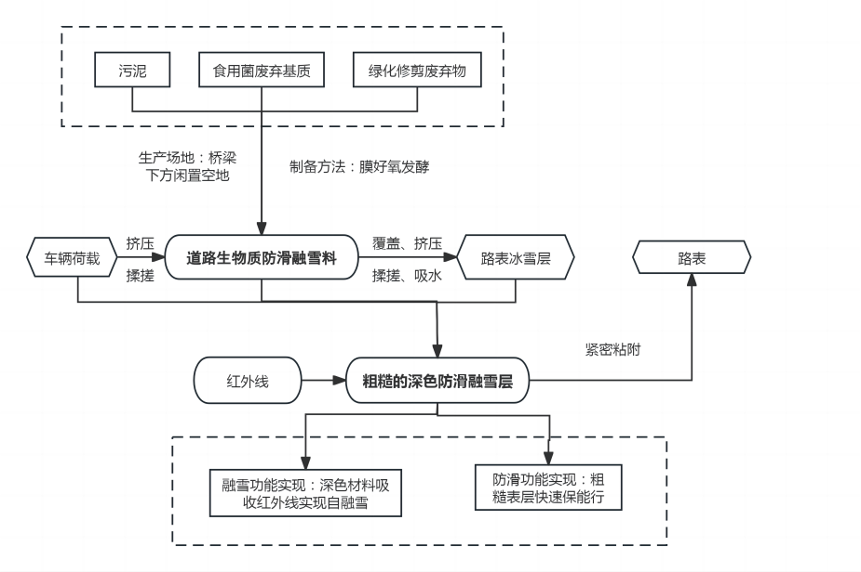
3. 技术指标与性能要求：
（1）撒布生物质材料后冰雪路面的摩擦系数BPN提升至40以上。
（2）大雪、冻雨情况下，除雪保畅成本降低30%以上。
（三）项目成果及交付物要求
1. 有形交付物：
①《环保型生物质防滑融雪材料研发及其循环利用研究》项目研究报告；
②系列生物质防滑融雪产品；
③生物质防滑融雪材料撒布设备；
④生物质防滑融雪材料在道路工程中推广应用10km以上。
2. 无形交付物：
①申请国家专利2件、发表核心期刊及以上论文2篇；
②编制《生物质防滑融雪材料应用技术指南》；
③申报环保型生物质防滑融雪材料施工相关的地方标准。
二、其他要求
1.服务期限：合同签订之日起2年内
2.付款方式：
1)结算单位：银行转账，由采购人负责结算。在付款前，供应商必须开具与合同金额相应的发票给采购人，附详细清单。
2)付款方式:
乙方应当在合同签订的7日内，按照合同金额的5％，作为履约保证金交付给甲方，此款项不计利息或资金占用费。甲方在收到乙方履约保证金的一个月内，向乙方全额支付合同费用。保证期自甲乙双方签订合同生效之日起至项目验收通过且双方无任何争议后的15日内，保证期后甲方根据乙方合同履行情况，按照合同相关约定无息退还履约保证金给乙方。
3.项目结束后完成该项目档案整理，移交至本单位。
4.服务地点：采购人指定地点。
5.验收要求：按照《陕西省交通运输厅科研项目管理办法》要求组织验收。

